國立中興大學附屬高級中學 108學年度第1學期 高三期末考數學科試題 命題：YANG 審題：TING
班級：   年   班 座號：   姓名      
第壹部分：選擇題（占65分）
一、單選題（占35分）
說明：第1題至第7題，每題有5個選項，其中只有一個是正確或最適當的選項，請畫記在答案卡之「選擇（填）題答案區」。
各題答對者，得5分；答錯、未作答或畫記多於一個選項者，該題以零分計算。
1. 設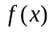為二次實係數多項式，已知在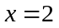時有最小值1且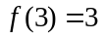。請問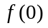之值為下列哪一選項？
(1) 9 (2) 7 (3) 5 (4) 3 (5) 條件不足，無法確定

2. 下列哪一個選項是方程式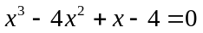的解？（註：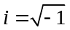）
(1) 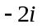 (2) 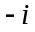 (3) 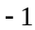 (4) 2 (5) 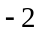

3. 試問有多少個整數滿足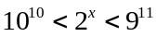？
(1) 個 (2) 個 (3) 個 (4) 個 (5) 個

4. 某公司規定員工可在一星期（七天）當中選擇兩天休假。若甲、乙兩人隨機選擇休假日且兩人的選擇互不相關，試問一星期當中發生兩人在同一天休假的機率為何？
(1) 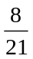 (2) (3) 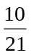 (4) 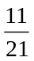 (5)

5. 某疾病可分為兩種類型：第一類占80%，可藉由藥物A治療，其每一次療程的成功率為80%，且每一次療程的成功與否互相獨立；其餘為第二類，藥物A治療方式完全無效。在不知道患者所患此疾病的類型，且用藥物A第一次療程失敗的情況下，進行第二次療程成功的條件機率最接近下列哪一個選項？
(1) 0.2 (2) 0.25 (3) 0.3 (4) 0.35 (5) 0.4

6. 某超商依據過去的銷售紀錄，冬天平均氣溫在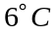到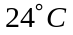時，每日平均售出的咖啡數量與當天的平均氣溫之相關係數為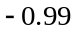，部分紀錄如下表。
平均氣溫（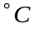） | 11 | 13 | 15 | 17 | 19 | 21
平均售出量（杯） | 512 | 437 | 361 | 279 | 203 | 135

某日平均氣溫為，依據上述資訊推測，試問該日賣出的咖啡數量應接近下列哪一個選項？
(1) 570杯 (2) 625杯 (3) 700杯 (4) 755杯 (5) 800杯

7. 在右下圖的正立方體上有兩質點分別自頂點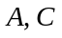同時出發，各自以等速直線運動分別向頂點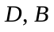前進，且在1秒後分別同時到達。請選出這段時間兩質點距離關係的正確選項。
(1) 兩質點的距離越來越小
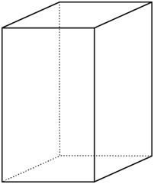
(2) 在秒時兩質點的距離最小
A
B
C
D
(3) 在秒時兩質點的距離最小
(4) 在秒時兩質點的距離最大
(5) 在秒時兩質點的距離最大

二、多選題（占30分）
說明：第8題至第13題，每題有5個選項，其中至少有一個是正確的選項，請將正確選項畫記在答案卡之「選擇（填）題
答案區」。各題之選項獨立判定，所有選項均答對者，得5分；答錯1個選項者，得3分；答錯2個選項者，得1分；
答錯多於2個選項或所有選項均未作答者，該題以零分計算。
8. 坐標空間中，設直線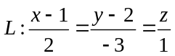，平面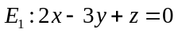，平面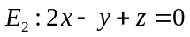。試選出正確的選項。
(1) 點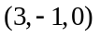在直線上
(2) 點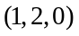在平面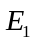上
(3) 直線與平面垂直
(4) 直線在平面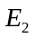上
(5) 平面與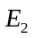交於一直線

9. 設各項都是實數的等差數列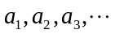之公差為負實數。試選出正確的選項。
(1) 若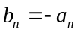，則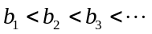
(2) 若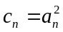，則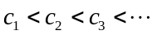
(3) 若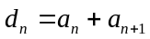，則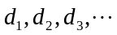是公差為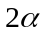的等差數列
(4) 若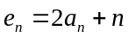，則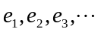是公差為的等差數列
(5) 若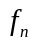為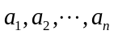的算術平均數，則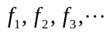是公差為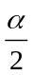的等差數列

10. 設、、皆為正整數，考慮多項式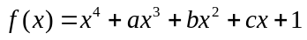。請選出正確的選項。
(1) 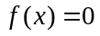無正根
(2) 一定有實根
(3) 一定有有理根
(4) 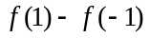的值是偶數
(5) 若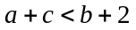，則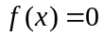在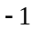與0之間沒有實根

11. 在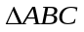中，已知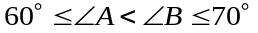。試選出正確的選項。
(1) 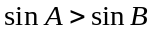
(2) 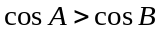
(3) 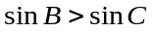
(4) 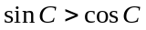
(5) 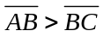

12. 空間中有一四面體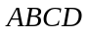。假設Combin分別與Combin和Combin垂直，請選出正確的選項。
(1) CombinCombin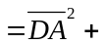CombinCombin
(2) 若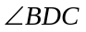是直角，則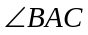是直角
(3) 若是銳角，則是銳角
(4) 若是鈍角，則是鈍角
(5) 若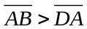且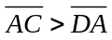，則是銳角

13. 設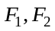為雙曲線的焦點。為以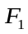為中心的正方形(的各邊可不與的對稱軸平行)。試問可能有幾個頂點落在上？
(1) 1
(2) 2
(3) 3
(4) 4
(5) 0

第貳部分：選填題（占35分）
說明：1.第A至G題，將答案畫記在答案卡之「選擇（填）題答案區」所標示的列號（14-35）
2.每題完全答對給5分，答錯不倒扣，未完全答對不給分。

A. 小華準備向銀行貸款1百萬元當做創業基金，其年利率爲3%，約定三年期滿一次還清貸款的本利和。
銀行貸款一般以複利（每年複利一次）計息還款，但給小華創業優惠改以單利計息還款。試問在此優惠下，小華在三年期滿還款時可以比一般複利計息少繳元。

B. 考慮每個元（或稱元素）只能是0或1的階矩陣，且它的第一列與第二列不相同且各列的元素不能全為零，這樣的矩陣共有個。

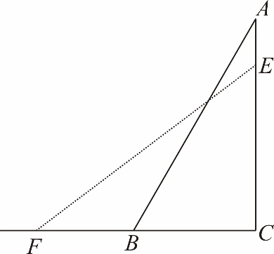
C. 如右圖所示（只是示意圖），將梯子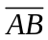靠在與地面垂直的牆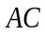上，測得與水平地面的夾角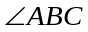為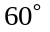。將在地面上的底沿著地面向外拉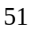公分到點（即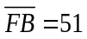公分），此時梯子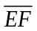與地面的夾角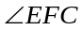之正弦值為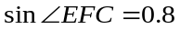，則梯子長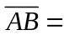公分。

D. 坐標平面上，圓完全落在四個不等式：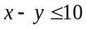、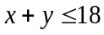、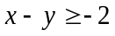、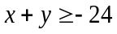所圍成的區域內。
則最大可能面積為。

E. 在坐標平面上，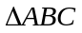內有一點滿足Combin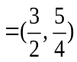及Combin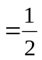Combin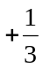Combin。若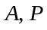連線交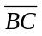於，則
Combin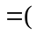,)。（化為最簡分數）

F. 已知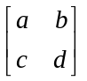是一個轉移矩陣，並且其行列式(值)為。則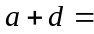。(化為最簡分數)

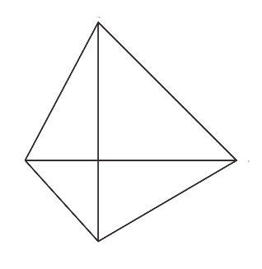
D
A
B
C
G. 如圖（此為示意圖），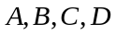為平面上的四個點。已知Combin＝Combin＋Combin，
Combin、Combin兩向量等長且互相垂直，則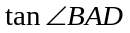＝。（化為最簡分數）

參考公式及可能用到的數值
1. 首項為，公差為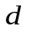的等差數列前項之和為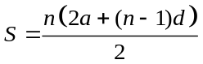
首項為，公比為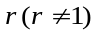的等比數列前項之和為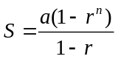
2. 三角函數的和角公式：
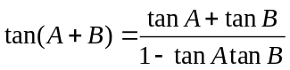
3. 的正弦定理：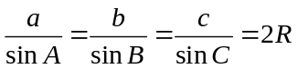 （為外接圓半徑）
的餘弦定理：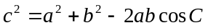
4. 一維數據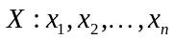，算術平均數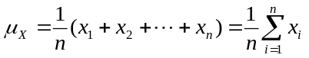
標準差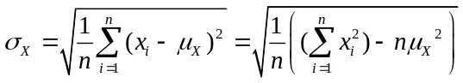
5. 二維數據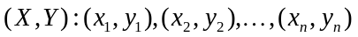，相關係數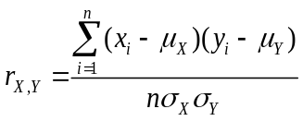
迴歸直線（最適合直線）方程式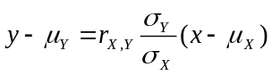
6. 參考數值：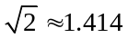, 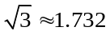, 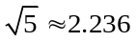, 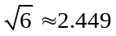, 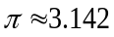
7. 對數值：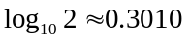, 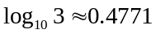, 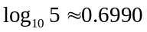, 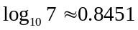
8. 角錐體積=底面積高
國立中興大學附屬高級中學 108學年度第1學期 高三期末考數學科選擇（填）題答案

題號 | 答案 | 題號 | 題號 | 答案 | 題號 | 題號 | 答案
1 | 1 | A | 14 | 2 | E | 26 | 9
2 | 2 | A | 15 | 7 | E | 27 | 5
3 | 1 | A | 16 | 2 | E | 28 | 3
4 | 4 | A | 17 | 7 | E | 29 | 2
5 | 4 | B | 18 | 2 | F | 30 | 1
6 | 3 | B | 19 | 1 | F | 31 | 1
7 | 3 | B | 20 | 0 | F | 32 | 8
8 | 3,5 | C | 21 | 5 | G | 33 | –
9 | 1,3,5 | C | 22 | 1 | G | 34 | 7
10 | 1,4 | C | 23 | 0 | G | 35 | 3
11 | 2,3 | D | 24 | 1
12 | 1,4 | D | 25 | 8
13 | 1,2,3,5

